1. Enfoque del apunte y el libro

El libro tiene como enfoque tratar los temas desde perspectivas muy interesantes; sin embargo, al final de cada capítulo, deja bien en claro que los temas se pueden aprender de otras fuentes y ese es mi caso en ciertos temas: la resolución de sistemas de ecuaciones, la explicación de qué son los espacios y subespacios vectoriales, entre otros temas que no están del todo bien definidos a mi comprensión del libro, ya sea porque es en inglés o porque simplemente lo aprendí de otra manera igual de válida: a fin de cuentas, matemáticas son matemáticas.

Si bien un libro tiene como ventaja brindarnos un orden, en mi caso me basaré en los conceptos que busca que tengamos en cuenta para el desarrollo de ML y los combinaré con lo aprendido en la universidad.

De hecho, al final de cada capítulo se nos nombran diferentes fuentes, tanto para profundizar en el infinito mundo de las matemáticas, así como para reforzar nuestro aprendizaje.

De igual modo, casi que hasta ignorando algunos temas del libro, este apunte busca explicar temas que quizás por un tema de como se escribe en ingles la traducción no es tan literal como parece o simplemente no vi para nada.

1. Enfoque del capítulo 2

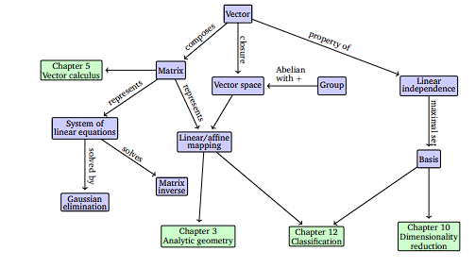

El capitulo 2 tiene como enfoque ver – abstractamente – que son los vectores, sus espacios y subespacios vectoriales, como forman matrices, sistema de ecuaciones y por ultimo las tan queridas transformaciones lineales.

Previo a leer el capítulo 2 debemos saber:

* ¿Qué es una relación matemática?

En matemáticas, una relación en es alguna clase de vínculo que puede darse o puede no darse *(sin posibilidad de estados intermedios)* entre dos miembros de un conjunto determinado.

* ¿Qué es una ecuación lineal?

Una *ecuación lineal* es una expresión matemática que representa una relación lineal entre dos o más variables, podemos representarlo de la siguiente manera:

a1x1+a2x2+…+anxn = b

* ¿Qué es un grupo según el libro?

Un grupo es un conjunto de elementos y operaciones definidos sobre estos elementos que mantiene intacta la estructura del mismo

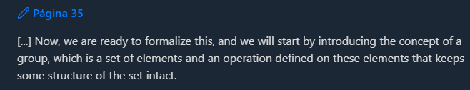

Los grupos son más que importantes, según este libro al menos, en la computación.

Nos proveen una estructura para operar sobre *conjuntos* y se utilizan en muchas ramas de esta.

Acá tendré bastante cuidado con mi traducción, la definición del libro puede o no ser tan literal, es por esto que pondré nuevamente los axiomas a tener en cuenta en inglés, luego los traduciré y por último los explicaré:

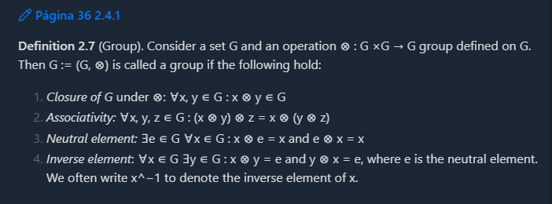





Traducido al español:

La definición de grupos, en el contexto de la teoría de grupos ***(Me queda pendiente ver si es igual a la teoría de conjuntos)*** menciona los grupos como conjuntos:



Para que esto se cumpla deben cumplirse las siguientes propiedades:

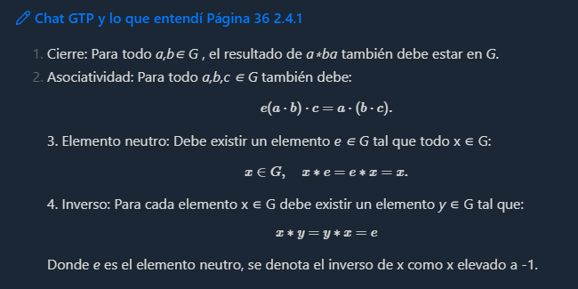

Si todo esto se da y se cumpla otra propiedad más hablamos de un grupo abeliano:



En el caso de la explicación de que son los espacios vectoriales hablamos de axiomas que la bibliografía denota como grupos que deben cumplir ciertas condiciones, aunque es bastante tedioso de leer y en la universidad me lo explicaron de una mejor manera no está demás saber esta explicación.

Transformaciones lineales:

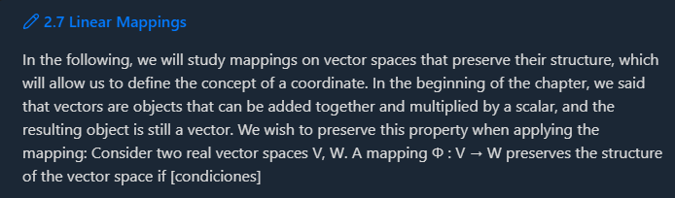

Inicialmente mal interprete este concepto, volví con la duda y mi intuición no fallo: linear *mappings* no hace referencia a "mapear linealmente" o "graficar" sino a las transformaciones lineales, ojo con traducir literalmente.